**南昌大学实验报告**



学生姓名： 杨孟衡 学 号： 8002118240 专业班级： 软工1809

实验类型：☑ 验证 □ 综合 □ 设计 □ 创新 实验日期： 5.23 实验成绩：

1. 实验项目名称

实验三 Web应用主页模块

1. 实验要求
2. 登录成功跳转主页，主页有用户信息，实现退出功能。
3. 实现5天免密登录。
4. 注册功能。

实验环境：windows10操作系统,，mysql-8.0.16，Navicat-12.0，IDEA2019-3

1. 主要仪器设备及耗材
2. 截图主要代码及操作结果图，截图清晰。
3. 学习通平台提交实验报告。
4. 文件名：班级+姓名+学号
5. 本实验含有工程源代码附件，实验报告仅保留关键代码，详情请查看源代码附件。
6. 本实验含有工程代码效果演示视频，视频文件在同文件夹下，以下是超链接：

<工程代码效果演示.wmv>

1. 实验内容和步骤

（1）搭建实验环境，打开实验二基础上编写的module，名为2020JavaEE的maven项目：

* 2020JavaEE项目结构如下图所示；

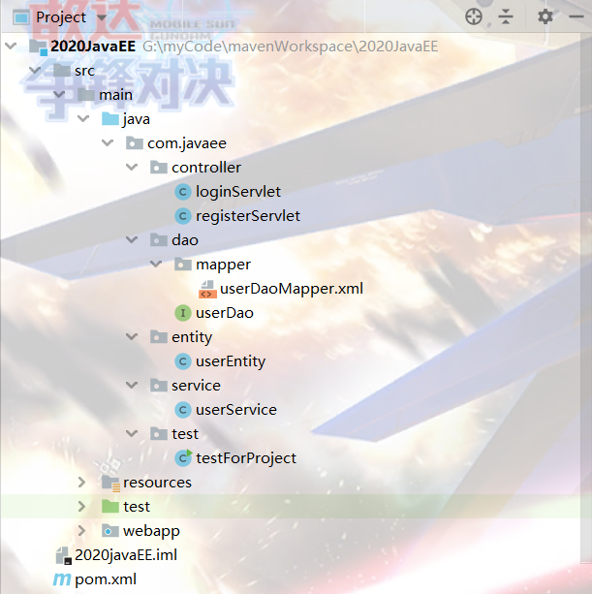

（2）本实验采用sspring-mybatis框架的方式实现jdbc操作，首先引入项目依赖：

* pom.xml文件代码请参看工程源代码，这里不再展示，主要就是spring与mybatis的集成环境：

（3）编写登录页面register.jsp：

* 这里我是用HBuilder X5编写的jsp文件，是之前上课时编写的，改了一些地方，然后添加到项目中，以下是源代码：

    <%@ page contentType="text/html;charset=UTF-8" language="java" %>

    <html>

    <head>

        <meta charset="utf-8" />

        <title>敢达Club注册</title>

        <meta name="keywords" content="敢达,高达,机甲,二次元,动漫,自由高达,奥布，海盗X1FC高达，OOR高达，账号注册">

        <meta name="description" content="敢达粉丝俱乐部网">

        <meta name="author" content="旗木白哉(Gerald)">

        <link rel="stylesheet" href= "./css/register.css">

        <link rel="icon" href="./images/图层%200.ico" type="image/x-icon">

        <link rel="shortcut icon" href= "./images/图层%200.ico" type="image/x-icon">

        <script type="text/javascript" src="./js/register.js" charset="UTF-8"></script>

        <script type="text/javascript" src="./js/tools.js" charset="UTF-8"></script>

        <base href="register.jsp" target="_parent">

    </head>

    <body>

    <div id="wrapper" **class**="">

        <div id="head"></div>

        <div id="navigation"></div>

        <div id="content">

            <div id="backgroundForIndex" **class**="index_background">

                <img src="./images/Unicorn.PNG" width=100% height=100%/>

            </div>

            <div id="textForIndex" **class**="index_text">

                <h2>独角兽之日</h2>

                <p>无限的可能性 独角兽敢达 出击！</p>

            </div>

            <div id="body_footer" **class**="index_footer">

                        <span **class**="footer_help">

                            <a id="helpAnchor" **class**="footer_ache" onmouseover="helpMOver(this)" onmouseout="helpMOut(this)">帮助中心</a>

                            <span **class**="footer_help_line"></span>

                            <span **class**="footer_help_copyright">2020 ©GundamClub</span>

                        </span>

            </div>

            <div id="windowForRegister" **class**="index_register set_pos">

                <div **class**="register_title">

                    <h3>欢迎注册</h3>

                </div>

                <div id="reg_form" **class**="register_form">

                    <form autocomplete="off" id="reg_formbody" action="http://localhost:8080/javaee/register"

**class**="reg_01" method="get" onsubmit="return checkRegister();">

                        <p id="form_username" **class**="reg_form_username set_pos">

                            <label for="form_username_in" id="form_username_label" **class**="form_username_in_label form_label_square">昵称</label>

                            <input id="form_username_in" autocomplete="off" type="text" name="userName" **class**="form_usern_in form_in_square"

                                placeholder="请设置昵称(1<=,<=10)" value="" min="1" max="10" required="required"/>

                        </p>

                        <p id="form_telephone" **class**="reg_form_tel set_pos">

                            <label for="form_telephone_in" id="form_telephone_label" **class**="form_tel_in_label form_label_square">手机号</label>

                            <input id="form_telephone_in" autocomplete="off" type="text" name="userAccount" **class**="form_tel_in form_in_square"

                                placeholder="请输入手机号码（用于登录账号）" value="" maxlength="11" required="required"/>

                        </p>

                        <p id="form_password" **class**="reg_form_pas set_pos">

                            <label for="form_password_in" id="form_password_label" **class**="form_pass_in_label form_label_square">密码</label>

                            <input id="form_password_in" autocomplete="off" type="password" name="userPwd" **class**="form_pass_in form_in_square"

                                placeholder="请设置登录密码(6<=)" min="6" value="" required="required"/>

                        </p>

                        <p id="form_code" **class**="reg_form_code set_pos">

                            <label for="form_code_input" id="form_code_label" **class**="form_code_in_label form_label_square">验证码</label>

                            <input id="form_code_input" autocomplete="off" type="text" name="userCode" **class**="form_code_in"

                                placeholder="请输入验证码" maxlength="6" value="" required="required"/>

                            <input  id="form_code_send" type="button" value="获取验证码" **class**="form_code_s" autocomplete="off"/>

                        </p>

                        <p id="form_code_senderror" **class**="form_code_sende">${registerMessage}</p>

                        <p id="form_submit" **class**="reg_form_sub set_pos">

                            <input  id="form_submit_b" type="submit" value="注册" **class**="form_submit_s" onmouseover="helpMOver(this)" onmouseout="helpMOut(this)"/>

                        </p>

                        <p id="form_footer" **class**="form_ft set_pos">

                            <input id="form_footer_in" **class**="form_ft_in" type="checkbox" autocomplete="off"/>

                            <label for="form_footer_in">阅读并接受</label>

                            <a target="_blank" href="G:/GUNDAMHTML5/index/index.html">《高达俱乐部用户协议》</a>

                            <a target="_blank" href="G:/GUNDAMHTML5/index/index.html">《高达俱乐部隐私权保护声明》</a>

                        </p>

                    </form>

                </div>

            </div>

        </div>

        <div id="footer"></div>

    </div>

    <script type="text/javascript">

    </script>

    </body>

    </html>

* 验证jsp页面编写无误，打开页面可以观察到如下图所示的页面：

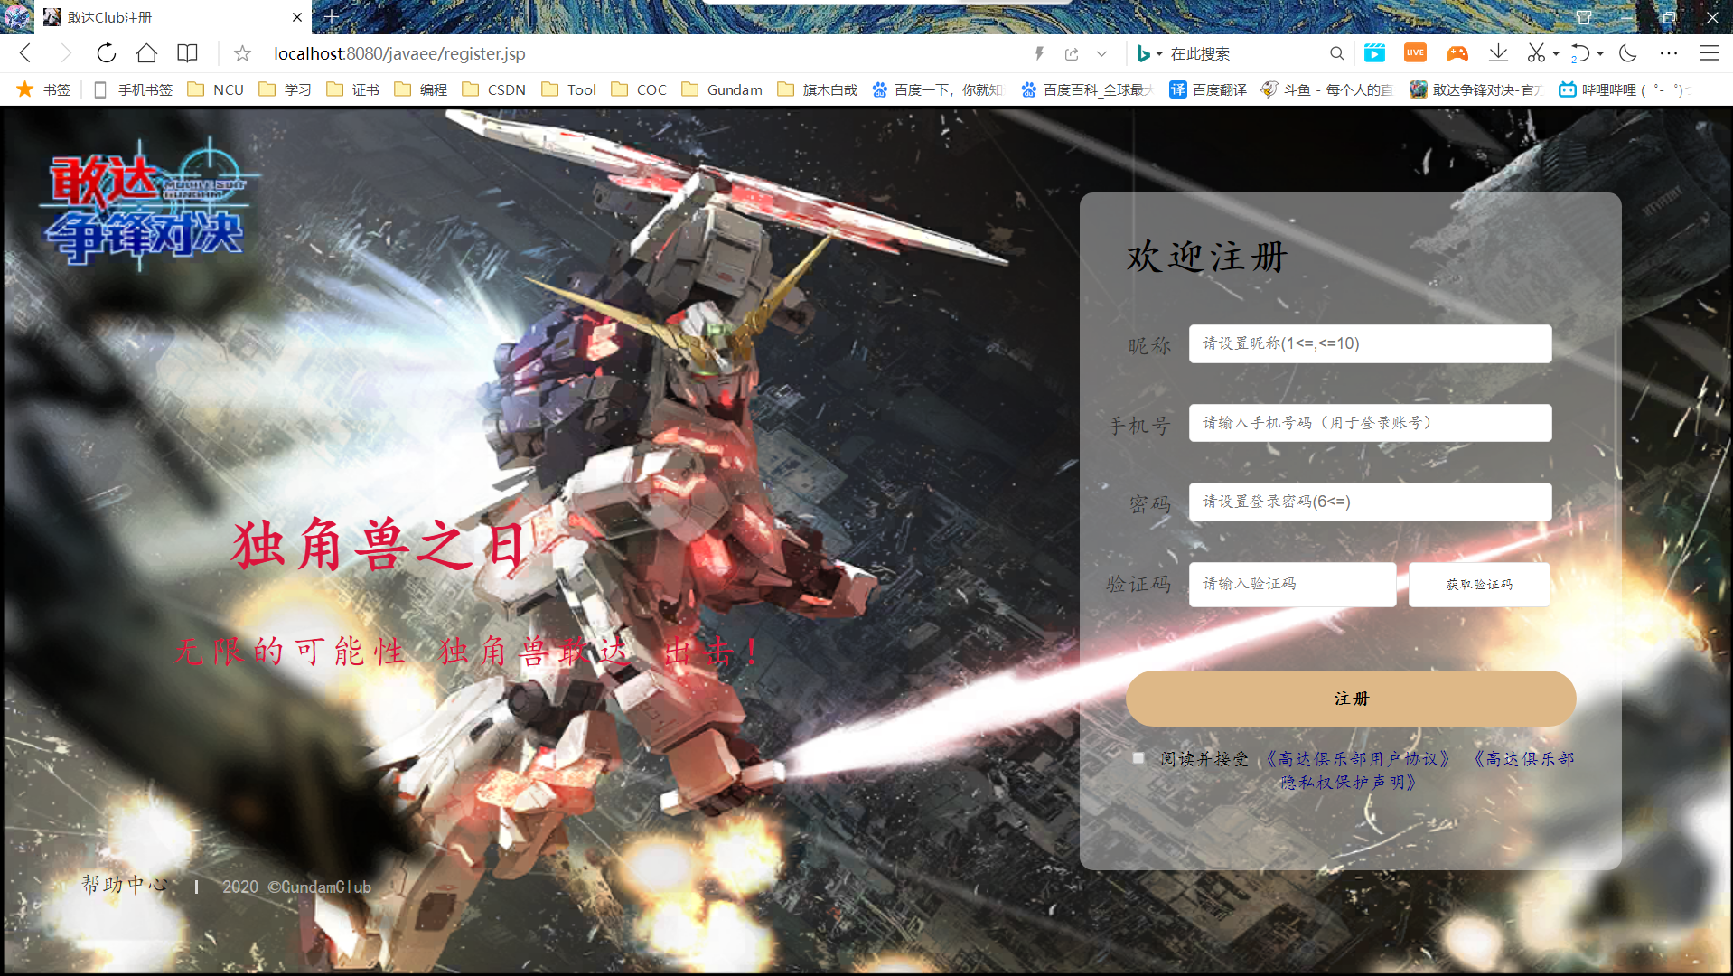

（4）接下来更新简易个人主页main.jsp：

* 因为是一次简单的实验，在这里就不好好写了，更新下简易版本的个人主页，源代码如下：

    <%@ page contentType="text/html;charset=UTF-8" language="java" %>

    <html>

    <script type="text/javascript" src="./js/personalSpace.js" charset="UTF-8"></script>

    <script type="text/javascript" src="./js/tools.js" charset="UTF-8"></script>

    <body>

        <h1>This is the main page!</h1>

        <br>

        <h2>User Account: ${user.userEntityAccount}</h2>

        <h2>User Name: ${user.userEntityName}</h2>

        <h2>User Password: ${user.userEntityPwd}</h2>

        <input type="button" value="主页">

        <input id="exit_input" type="button" value="退出" onclick="whetherExit()">

    </body>

    </html>

（5）前端部分的最后准备工作，就是编写登录页面的渲染，包括JS文件，CSS样式文件等，以及图片资源文件也不要忘了嗷，在这里就不贴源代码了，详情查看附件：

（6）现在来准备后端工作，JDBC的连接，javaBean的映射操作，数据库数据的映射操作等等：

* 在resources文件夹下，新建四个配置文件，数据库的配置文件jdbc，日志的配置文件，mybatis的配置文件，spring的配置文件：

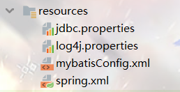

* 具体编写参看附件源代码；

（7）编写java代码部分：

* 编写javabean实体类userEntity，javabean代理类userDao，javabean服务类userService，代理类的映射文件userDaoMapper，后端服务器类loginServlet，registerServlet：

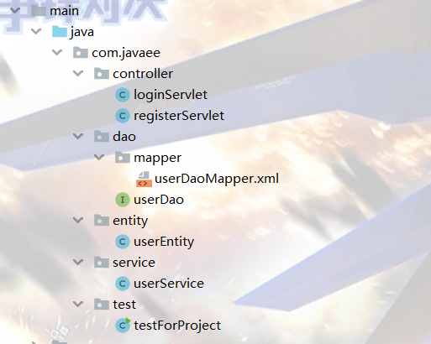

* 在这里仅展示部分关键代码，比如代理类的映射文件，代理类userDao，服务类userService：
* 代理类的映射文件：

    package com.javaee.service;

    import com.javaee.dao.userDao;

    import com.javaee.entity.userEntity;

    import org.springframework.beans.factory.annotation.Autowired;

    import org.springframework.stereotype.Service;

    @Service

    public **class** userService {

        @Autowired

        private userDao userDao;

        public boolean userLogin(String userAccount, String userPwd){

            userEntity user = userDao.queryUserByAccount(userAccount);

            if(user != null && user.getUserEntityPwd().equals(userPwd)) return true;

            return false;

        }

        public boolean userRegister(String userName, String userPwd, String userAccount){

            userEntity newUser = new userEntity(userName, userPwd, userAccount);

            userDao.insertUser(newUser);

            return true;

        }

        public boolean userExist(String userAccount){

            userEntity user = userDao.queryUserByAccount(userAccount);

            if(user != null) return true;

            return false;

        }

        public com.javaee.dao.userDao getUserDao() {

            return userDao;

        }

    }

* 至此，项目前后端开发基本完毕，下一步就是配置Tomcat服务器即可，详细配置过程参看实验一报告：

1. 实验数据及处理结果

* 实践项目开发，首先第一步运行服务器：

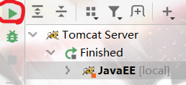

* 打开Chrome，输入如图所示的网址，访问开发项目：

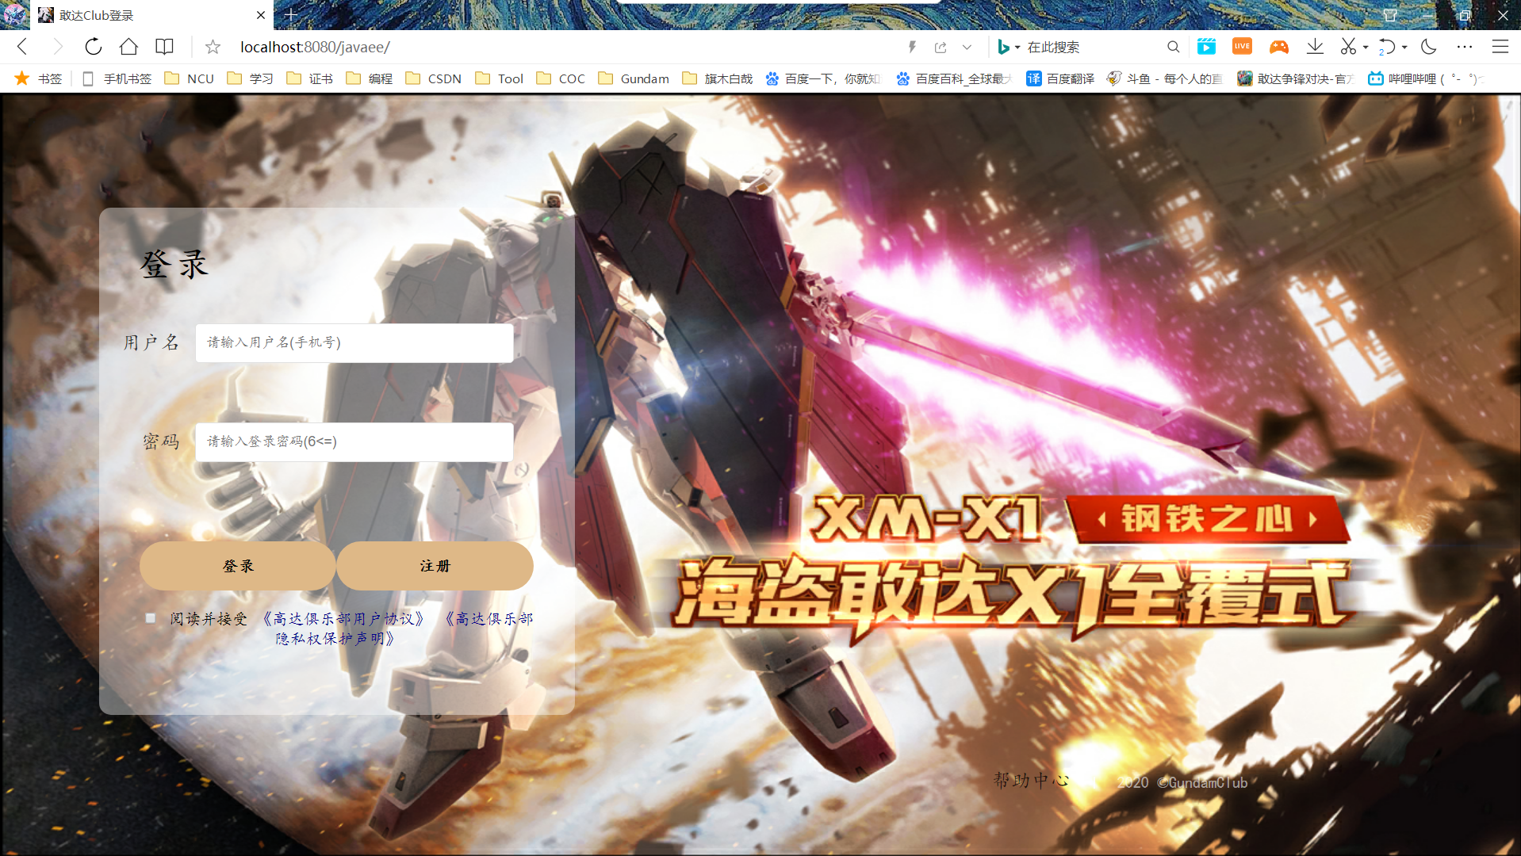

* 测试注册页面是否能正确如我们编写的那样，对用户的用户名，密码，协议等等有登录检查，并且有提示：

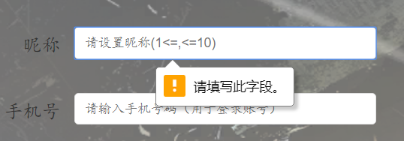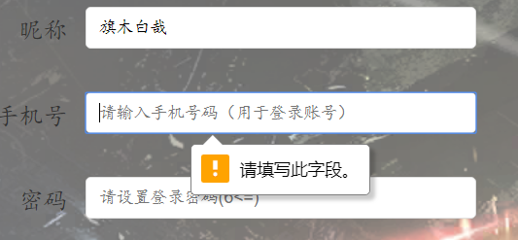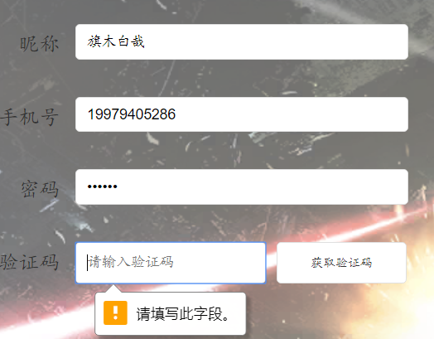

* 下一步检查后台能否正确连接数据库并且判断用户名与密码对应关系，如下图所示是测试数据库的数据表，注意这是未注册前的数据表！：

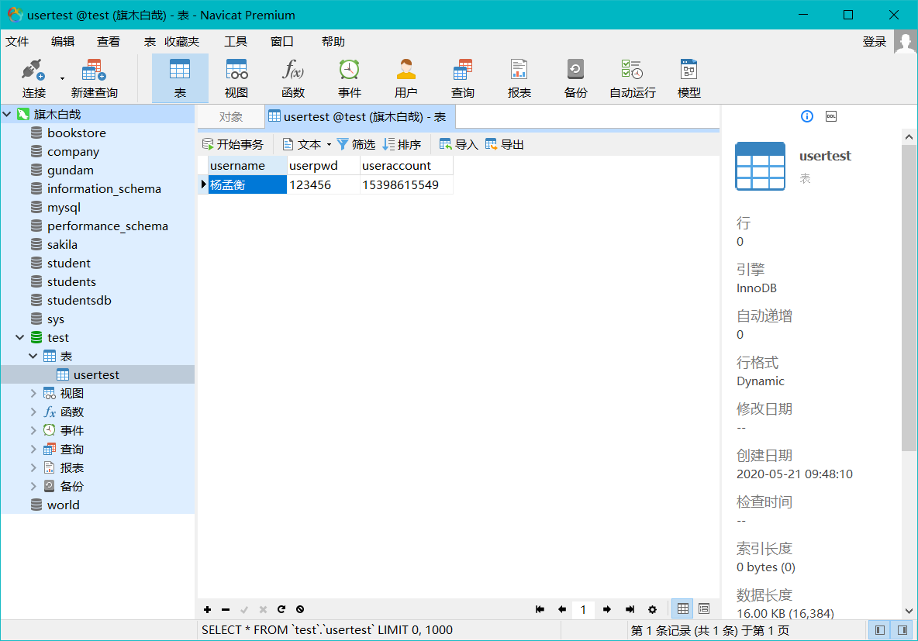

* 注意，验证码功能留作大作业完善，此处的验证码是在后端预先设置好的“1111”，输入如图所示的注册信息，看能不能正确注册：

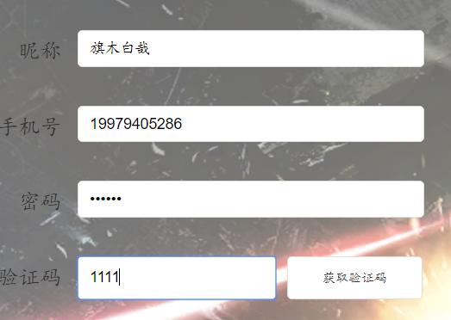

* 注册成功后可以发现跳转到了登录页面，若注册失败则跳转回注册页面并回显错误信息，通过数据表，我们成功实现了注册功能：

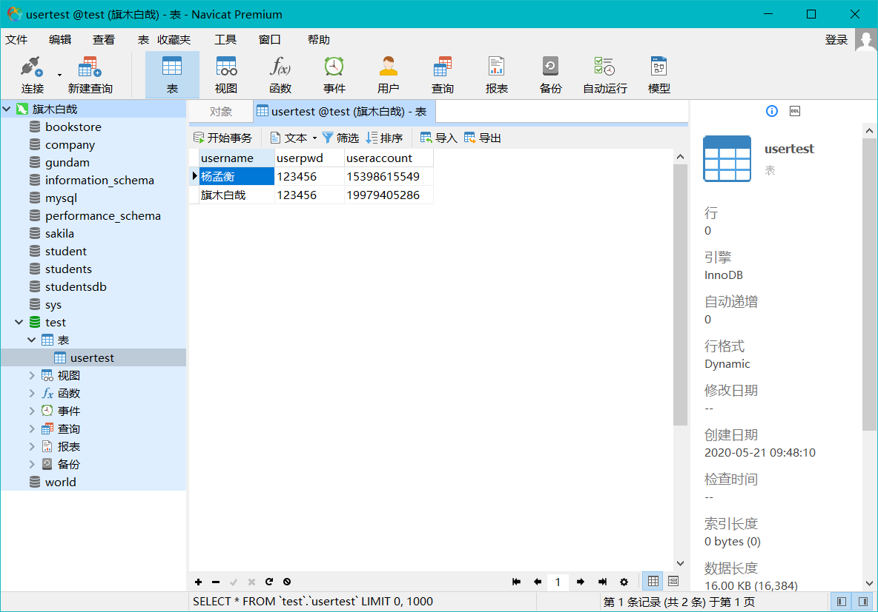

* 接下来我们再注册一次，不过是失败的注册，填写与数据表主键相同的注册（useraccount），可以看到回显错误信息：

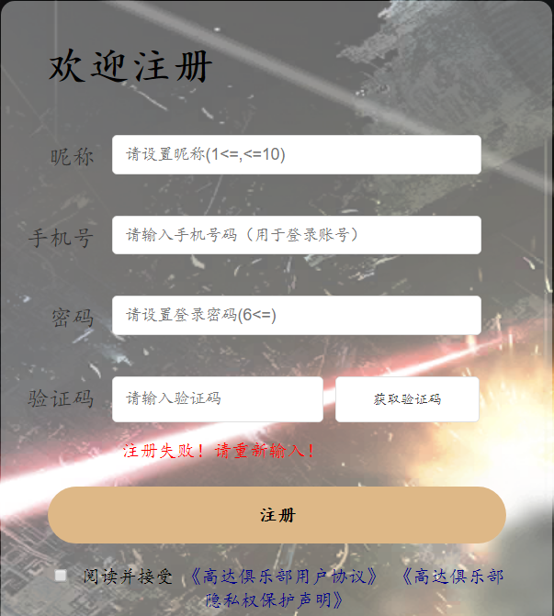

* 接下来测试cookie功能，看能否实现5天免密登录，第一步登录我们之前创建的账号，并且选择保存密码，F12观察Application中是否有cookie：

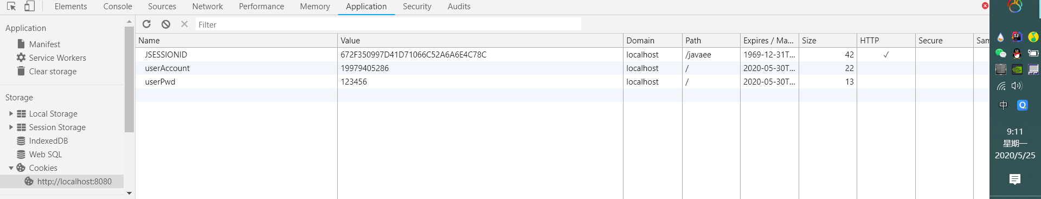

* 5.25-5.30，相隔5天，成功生成cookie！接下来重新打开一个登录页面，可以发现由于有cookie，账号密码已经自动帮我们填写好了，免密登录功能实现：

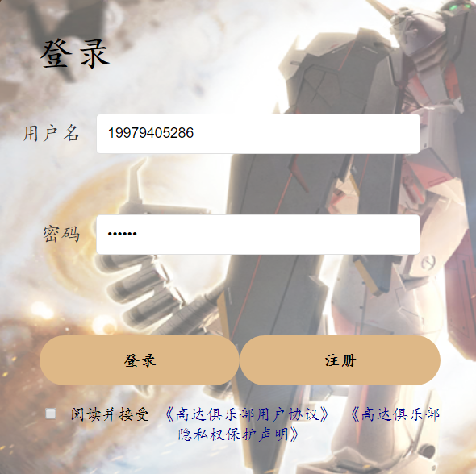

* 最后一步，测试退出功能，若是用户本人退出，应当销毁cookie，与之前验证免密登录同样的操作再来一遍，若正确实现了，那么退出后，cookie被销毁，再进入登录页面时，不会免密登录：

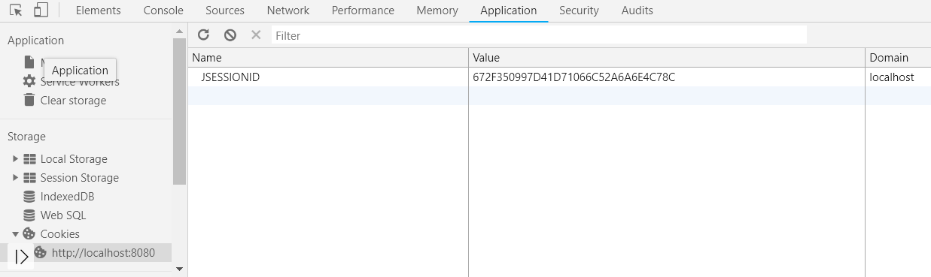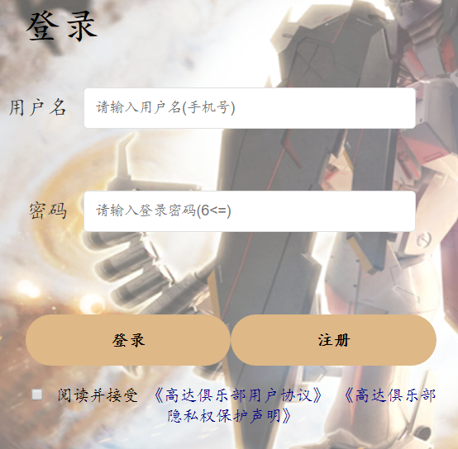

* 至此，实验三测试结束，成功实现实验要求！

1. 思考、讨论或体会对改进实验的建议

本次实验是本学期javaee学习的第三次试验，难度适中，个人感受良好，从这次实验里复习了IDEA的spring-mybatis环境搭建基本操作，以及servlet服务器使用以及概念等等知识点，加深了对我们对服务器后端的使用经验，进一步增强了对于spring-mybatis框架的应用能力。本次实验也没有花太多的时间，主要还是一个复习巩固以及实操servlet+框架的作用。反正作为一个程序猿，就是要抓细节！

1. 参考资料

[1]李建民 朱俊炎. 《JAVAEE工程实训教程》(学院自编)， 中国商业出版社，2011